Международная историко-патриотическая акция «Диктант Победы» прошел в этом году уже в седьмой раз.
Это масштабная просветительская акция, приуроченная к празднованию Дня Победы. В рамках неё любой желающий мог проверить свои знания о событиях Великой Отечественной войны. В этом году атмосфера вокруг мероприятия особая, ведь в мае весь мир отметит 80-летний юбилей Победы над фашизмом.
Сегодня «Диктант Победы» прошел в городе Волгограде. Сотрудники Управления Федерального казначейства по Волгоградской области приняли участие в таком масштабном и патриотичном мероприятии.
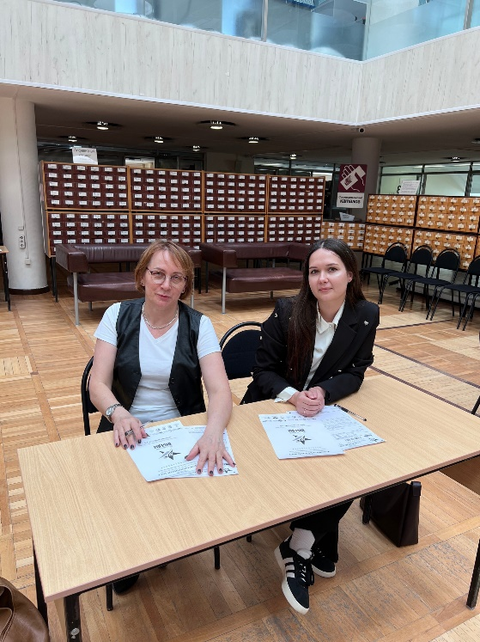
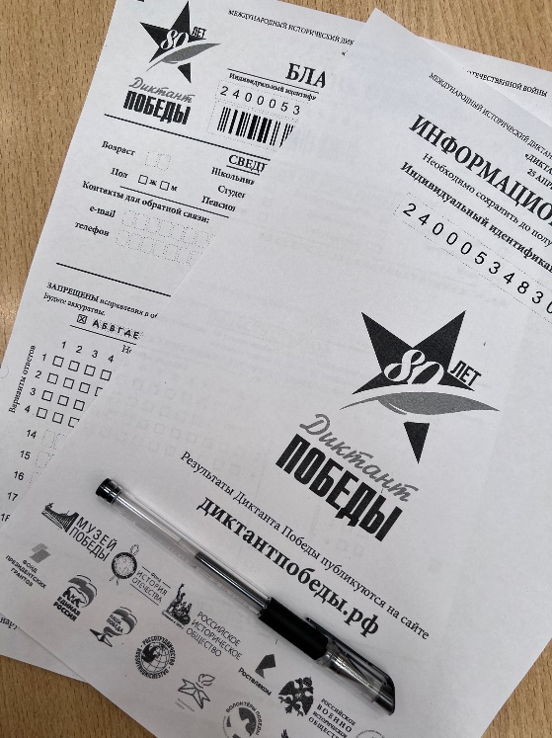
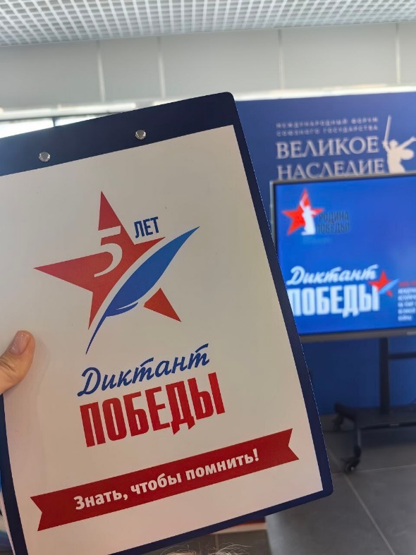
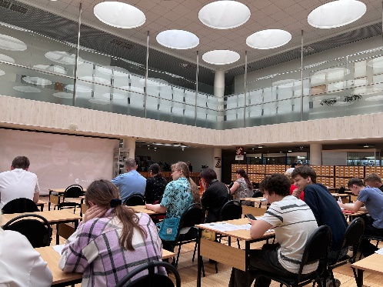

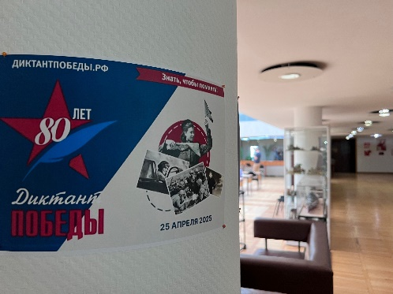
Главная цель акции — сохранить память о самой кровопролитной войне в истории человечества, максимально широко распространить информацию о её событиях и подвигах, поддержать интерес, особенно среди молодёжи, к изучению истории военных лет.

